KLEBER
Schienenverordnung

Name/Vorname: Telefon:
Geb.-Datum:
Diagnosen:

Die Schiene ist zu tragen für Wochen
Ausziehen der Schiene ist erlaubt Ja Nein für selbständige Hautpflege Ja Nein
Weitere Ergotherapie notwendig Ja Nein
Cave:

Daumenköcher kurz |  |  |  | Fingerkänel
 | IP frei  CMC -  Opposition  Dig I Dig II  + III | 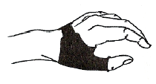 |  | MP frei  PIP 0°  DIP 0° |  | 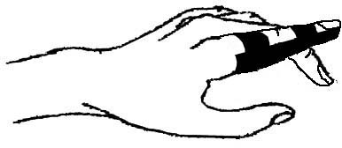
Intrinsicplus |  |  |  | Cock-up
HG 30° E  MP 70-90° F  PIP 0°  DIP 0° | IP 0°  CMC 0° | 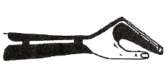 |  | HG 30° E |  | 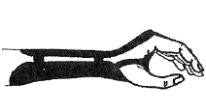
Daumenköcher lang |  |  |  | Mittelhandbrace
HG 30° E | IP frei  CMC 10°F  Opposition  Dig Dig II + III | 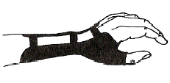 |  | HG frei  MP frei
Freie Schienenverordnung |  |  |  | Weiter Schienenmöglichkeiten:  - Dynamische Schienen mit Fokus auf Quengelung oder  Entlastung für HG, MCP, PIP, oder DIP  - Kleinert Schiene (Beugesehnenverletzung)  - Umgekehrte Kleinert (Strecksehnenverletzung)  - ……
HG  MP  PIP  DIP | IP  CMC
vor Behandlungsbeginn Rücksprache mit dem verordnenden Arzt erwünscht (Tel: )
Bermerkungen:

Datum: Unterschrift des Arztes & Tel.:

